Ensino Fundamental I

O futebol na sala de aula:

A história das copas do mundo

Este plano de aula foi elaborado por um/a participante do programa Educonexão, que forma professores para o uso de tecnologias digitais no processo de ensino e aprendizagem.

Disciplinas/Áreas do Conhecimento:
História, Língua Portuguesa, Artes, Geografia

Competência(s) / Objetivo(s) de Aprendizagem
- Conhecer elementos da história das copas do mundo;
- Conhecer um pouco da história e localização de países participantes da Copa do Mundo.
- Conhecer uma obra de Candido Portinari

Conteúdos:
- Leitura e interpretação de imagem;
- História das copas do mundo;
- Localização geográfica;
- Dados geográficos dos países;

Palavras Chave:
Futebol – Copa do mundo – Brasil

Para Organizar o seu Trabalho e Saber Mais
- A imagem de Cândido Portinari e alguns estudos e resenhas sobre a obra podem ser encontrados no link: http://enciclopedia.itaucultural.org.br/obra1947/futebol
- A letra da música: Uma Partida de Futebol – Skank pode ser encontrada juntamente com um vídeo no link http://letras.mus.br/skank/72339/
- Um link que pode auxiliar os alunos na pesquisa sobre as edições das copas do mundo é: http://globoesporte.globo.com/futebol/copa-do-mundo/historia-das-copas.html
- O PikToChart é um serviço online que oferece recursos para que os usuários criem seus próprios infográficos totalmente personalizáveis. Através de modelos, você pode montar seu documento da forma como quiser, inserindo gráficos, figuras, formas e textos. – e pode ser acessado pelo link: http://piktochart.com/

Proposta de Trabalho

1ª Etapa: Refletindo sobre o futebol
Antes de iniciar as atividades, consulte os links sugeridos na aba “Para organizar o seu trabalho e saber mais”. A íntegra do plano, para download está em “Material de Apoio”
Apresentar a tela “Futebol”, de Cândido Portinari e propor inicialmente a leitura da obra: quem está ali, onde estão, que espaço é esse? Propor então uma reflexão sobre o futebol em nosso país: quem joga, é uma profissão, o que o futebol representa para o Brasil?

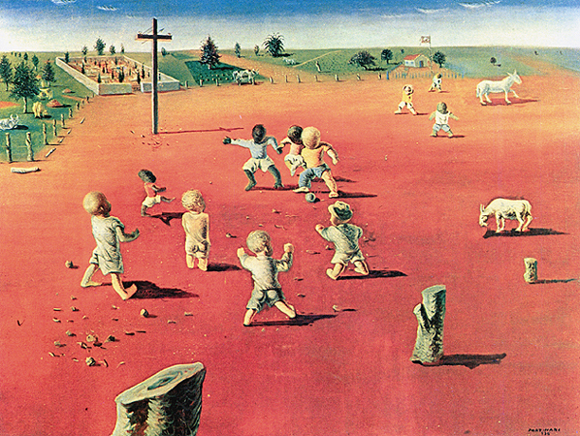
Obra: “Futebol em Brodósqui” – Cândido Portinari- 1935
Após a reflexão e discussão sobre a pintura e seu significado, solicitar para que os alunos façam uma releitura da obra utilizando folha de desenho A4 e lápis de colorir. Você pode recortar fragmentos de uma cópia e partilhar com os alunos para que completem, sugerir que escolham um elemento da obra de Portinari e reproduzam, entre outras opções de releitura

2ª Etapa: Futebol também pode virar gramática
Proponha um trabalho com a música “Uma partida de futebol” da Banda Skank. Para isso distribua cópias da letra, realize a leitura da música com os alunos e, na sequência, faça a audição da mesma. Pode-se variar as estratégias de leitura para que esta se torne dinâmica e prazerosa, além de cantar juntamente com os alunos a música.

Realize atividades utilizando a letra da música:
- pedir para que os alunos procurem no dicionário o significado das palavras: estandarte, flâmula, distintivo e realeza.
- solicitar que os alunos destaquem na letra da música quais são as palavras que rimam, copiar em seus cadernos e pensar em mais duas palavras que rimem.

3º Etapa: Pesquisando as edições das copas do mundo
Tendo como base a realização de 20 copas do mundo, podemos fazer um sorteio, em que cada aluno fica responsável por uma edição deste campeonato tão importante para pesquisar. Após realizado o sorteio e todos os alunos tiverem sua edição para pesquisa, levaremos os alunos para o laboratório de informática da escola (ou distribuiremos tablets em sala) para que possa ser realizada uma pesquisa. Os alunos realizam a busca e anotam as informações mais importantes para depois compartilhar com os colegas;

Após realizada a pesquisa, os alunos devem montar um infográfico, utilizando o site picktochart, com as informações que foram anotadas, para depois apresentarem para os colegas.

4º Etapa: Geografando com a copa
Para trabalhar a localização geográfica com os alunos, o professor pode levar para a sala de aula um mapa mundi, para que cada aluno identifique no mapa onde a edição que pesquisou aconteceu, marcando no mapa com uma estrelinha identificada pelo ano de realização da copa do mundo.

E novamente utilizando computadores, peça que procurem os dados geográficos de cada país e façam anotações em seus cadernos.

Pode-se solicitar que cada um produza uma ficha e seja montado um mural sobre os países.

Plano de aula: Profª. Maiara Patzlaff
Email: mai_patz@hotmail.com

